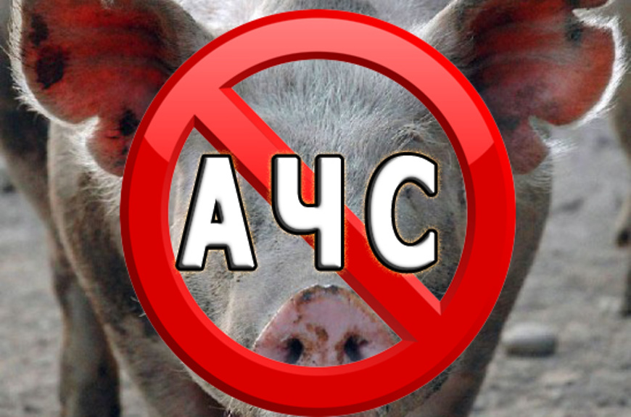

Управление Ветеринарии с госветинспекцией Вологодской области, сообщает о выявлении генома вируса африканской чумы свиней в пробе продукции «шпик соленый» производителей ООО «Мясоперерабатывающее предприятие «Мясторг» (Краснодарский край,Гулькевичский район, г. Гулькевичи.)

Вместе с тем, управление напоминает, что африканская чума свиней поражает домашних свиней и диких кабанов. Для человека АЧС не представляет опасности.